erd c ware.bal
Dürre in Ostafrika
Behandlung eines aktuellen Themas mit Satellitendaten
Konzeptoption für Einzelstunde / Unterrichtseinheit

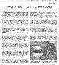 | Der Zeitungsartikel  „Wenn der Tod näher rückt“ (SZ, 9.2.2006) | Wer ist betroffen? Welche Region? Erklärungsansätze? Hilfskonzepte?
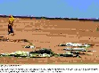 | Das Realbild  „Tierleichen“ (stern.de) | Bildbeschreibung  Bodenzustand? Vegetation? Tiere?
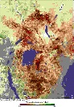 | Das Satellitenbild  „Drought in East Africa“  (earthobservatory.nasa.gov)  (www.fe-lexikon.info) | Welcher Parameter ist dargestellt? Räumliche Verteilung der Werte?  Sensor(prinzip)? Satellit?
 | Die Analyse  Nutzung diverser Printmedien und digitaler Medien (on- und offline)  Einsatz unterschiedlicher Arbeits- und Sozialformen sowie Methoden und Dokumentationsformen. | Abklärung physisch-geographischer / anthropogener Faktoren:  Topographie? Klima? Böden?  Infrastruktur? Lebensweise? Besitzstrukturen? Politische Faktoren?
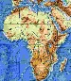 | Verortung  „Afrika physisch“ (Atlas print / digital) | Geographische Lage usw.
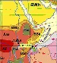 | Klimaklassifikation  (Atlas print / digital) | Einordnen des betroffenen Raumes in die Klimatypen
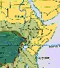 | Dürregefährdung  (Atlas print / digital) | Beurteilung der Dürreanfälligkeit der betroffenen Region
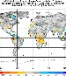 | Niederschlagsanomalie 2005  (GPCC, DWD) | Erstellen einer Karte mit Niederschlagswerten (Absolutwerte / Anomalien) für einen gewünschten Zeitraum
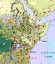 | Landwirtschaft  (Atlas print / digital) | Beschreibung der agrarischen Nutzung
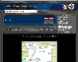 | CIA WorldFactBook /  Der neue Kosmos Welt-Almanach & Atlas /  Spiegel Länderlexikon u.a. | Strukturdaten
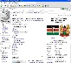 | Wikipedia | Strukturdaten, z.T. aktuellste Informationen
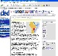 | Deutscher Entwicklungsdienst (ded) | Situationsberichte, Maßnahmen
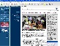 | World Food Programme (WFP) | Situationsberichte, Maßnahmen

Links und digitale Medien:
EO: Drought in East Africa  (Kostenloser Newsletter!) | http://earthobservatory.nasa.gov/Newsroom/NewImages/images.php3?img_id=17172
Global Precipitation Climatology Centre (GPCC) | http://gpcc.dwd.de
Deutscher Entwicklungsdienst (ded) | http://www.ded.de
World Food Programme | http://www.wfp.org/
CIA World Factbook | http://www.cia.gov/cia/publications/factbook/
Nationmaster | http://www.nationmaster.com/
BuMi für wirtschaftliche Zusammenarbeit und Entwicklung | http://www.bmz.de/de/laender/partnerlaender/kenia/index.html  http://www.bmz.de/de/presse/pressematerial/Weltwassertag_2005/wasser_wirtschaft.pdf
Lexikon der Fernerkundung | http://www.fe-lexikon.info
DIERCKE digitale Wandkarten: Die Erde, Begleit-DVDs zu den Atlanten Diercke neu und Haack; diverse Geobrowser

Aufgaben:
- Durchstöbern Sie überblicksartig für 5 Minuten das „Lexikon der Fernerkundung“.
- Überlegen und begründen Sie, bei welcher Ihrer aktuellen Unterrichtseinheiten sich der Einsatz von Fernerkundungsprodukten anböte.
- Entwerfen Sie in MS Word ein einfaches Stundenkonzept unter Einbeziehung von Fernerkundungsprodukten.
Anhang

I Text zum Satellitenbild | II Artikel aus der Süddeutschen Zeitung
Drought in East Africa  The failure of the short-season rains left large sections of East Africa in severe drought in late 2005 and early 2006. In a normal year, rains fall from March to May during the long rainy season, and from October to December during the short rainy season. The rains recharge lakes and reservoirs and nurture plants from crops and pasture lands to natural vegetation. For East Africa, 2005 was anything but a normal year. The long rainy season produced little rain, and the short rainy season failed altogether. As a result, rainfall totals for the year were only 20-60 percent of normal, depending on the region, reported the Famine Early Warning Network (FEWS NET).  The drought’s impact on vegetation can be seen in this vegetation index image, collected by the Moderate Resolution Imaging Spectroradiometer (MODIS) at the end of the short rainy season. The image shows how well plants were growing between December 19 and January 3 compared to average conditions between 2000 and 2004. The prevalence of deep reddish-brown across the image indicates that plants were growing poorly, if at all, in the dry conditions. The drought area shown in this image circles Lake Victoria in a north-south-oriented oval that stretches from southern Sudan and Ethiopia in the north to Tanzania in the south. Grey areas show where clouds covered the area throughout the composite period.  The impact of the drought has been severe. “This drought has resulted in crop failures, pasture degradation, water shortages, and has raised serious food security concerns for the region,” FEWS NET warned. By the end of January 2006, millions were in need of food aid, particularly pastoralists who depend on rain-fed pasture lands to maintain their livestock. Not all of East Africa has been affected. Kenya (center right) had a bumper harvest in 2005, but little of the crop made its way to the drought-hit pastoral districts of the country.  NASA image created by Jesse Allen, Earth Observatory, using data provided by Inbal Reshef as part of the Global Agricultural Monitoring Project between NASA, USDA’s Foreign Agricultural Service (FAS), and the University of Maryland. More data and information about this joint project is available at Satellite Information for Agricultural Monitoring. | 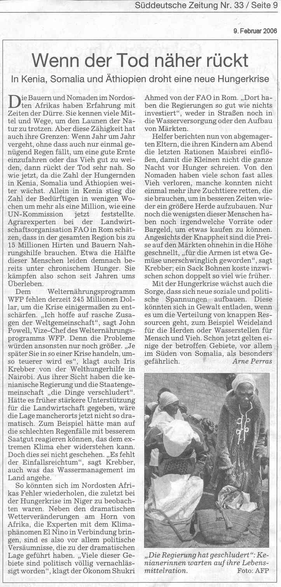

- Dieses Papier ist Begleitmaterial zur Präsentation fe-einführung.ppt, Folie 27 -
Lexikon der Fernerkundung

